

­

**Trabajo Final**

**de Grado**

Daniel Ibañez Cerro

Tutor: Sergi Moreno Sarrion

Curso 2021-2022

Desarrollo de Aplicaciones Web

IES La Vereda







**Daniel Ibañez Cerro**

Tabla de contenido

1. Introducción
2. INTRODUCCIÓN
   1. Módulos a los que implica y objetivos

* **Programación**
  + Programación orientada a objetos
  + Desarrollo de clases
  + Uso de estructuras de almacenamiento
  + Legibilidad y optimización de código
* **Bases de datos**
  + Diagrama Entidad-Relación
  + DDL – DML – DCL -TCL
* **Lenguaje de marcas**
  + HTML
  + CSS
* **Entornos de desarrollo**
  + Realización plan de pruebas
* **Desarrollo de aplicaciones en Entorno Servidor**
  + Seleccionar arquitecturas y herramientas de programación
  + Insertar códigos en páginas web
  + Desarrollar aplicaciones web de forma dinámica
  + Utilización de técnicas de acceso a datos
  + Desarrollar aplicaciones web híbridas
* **Entornos de desarrollo**
  + Realización plan de pruebas
* **Diseño de interfaces**
  + Responsive
  + Uso de hojas de estilos
  + Utilización de Bootstrap
  + Crear interfaces web fáciles intuitivos, modernos y fáciles de utilizar por parte del usuario
* **Entorno cliente**
  + Programacion en un lenguaje cara al cliente
  + Uso de control de eventos
  + Programacion de forma clara y usando comentarios
  1. Resumen del contenido

Este documento describe el trabajo realizado como proyecto de fin de grado para el curso de Desarrollo de Aplicaciones Web, y contiene el manual de uso del mismo.

* 1. Descripción del proyecto

El proyecto trata de una web portal, relacionada con el mundo del motor que cumpliría diversas funciones. Se englobaría en los ámbitos de el ocio, redes sociales y la información.

Consta de cuatro apartados principales, que explicaré más adelante. Los cuales he intentado elegir nombres acordes para el apartado, que a su vez fuesen originales y le dieran un toque humorístico a la aplicación.

* 1. Contexto y finalidad

La finalidad commercial de este proyecto sería, ser subido a internet y gestionado por una empresa de forma correcta para captar usuarios que estén interesados en el ámbito del motor, y crear una buena comunidad de clientes.

1. PLANIFICACIÓN

El proyecto se ha desarrollado durante el que debería haber sido el 3er trimestre del curso, entre los meses de Abril y Junio.

El desarrollo de este se podría dividir en dos fases

* 1. Fase de diseño – 04 de abril a 17 de abril

En esta fase se han realizado los diseños tanto de la base de datos que gestionará los datos de la web, tanto como la interfaz gráfica con la que trabajará el usuario.

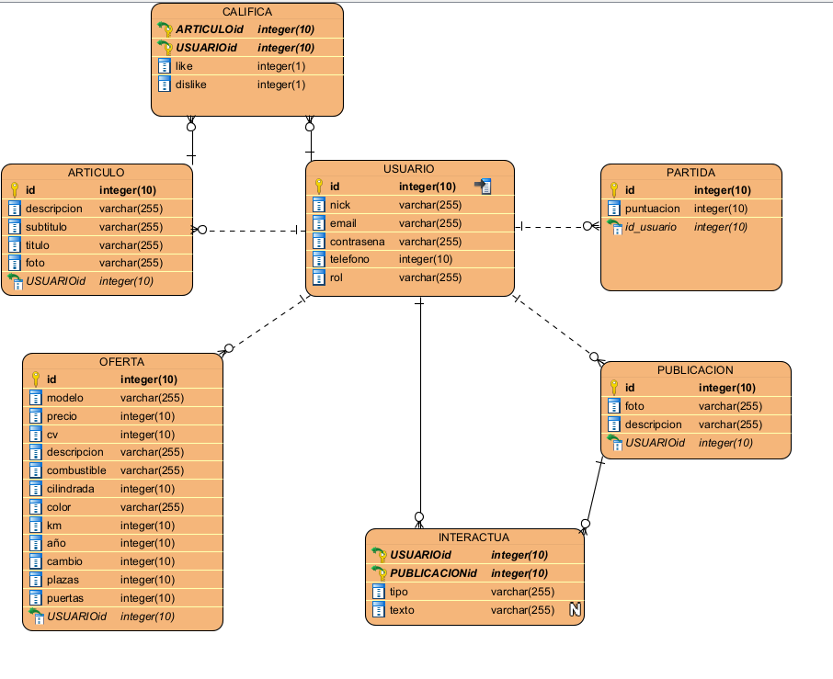

1. Diseño Entidad-Relación de la BBDD

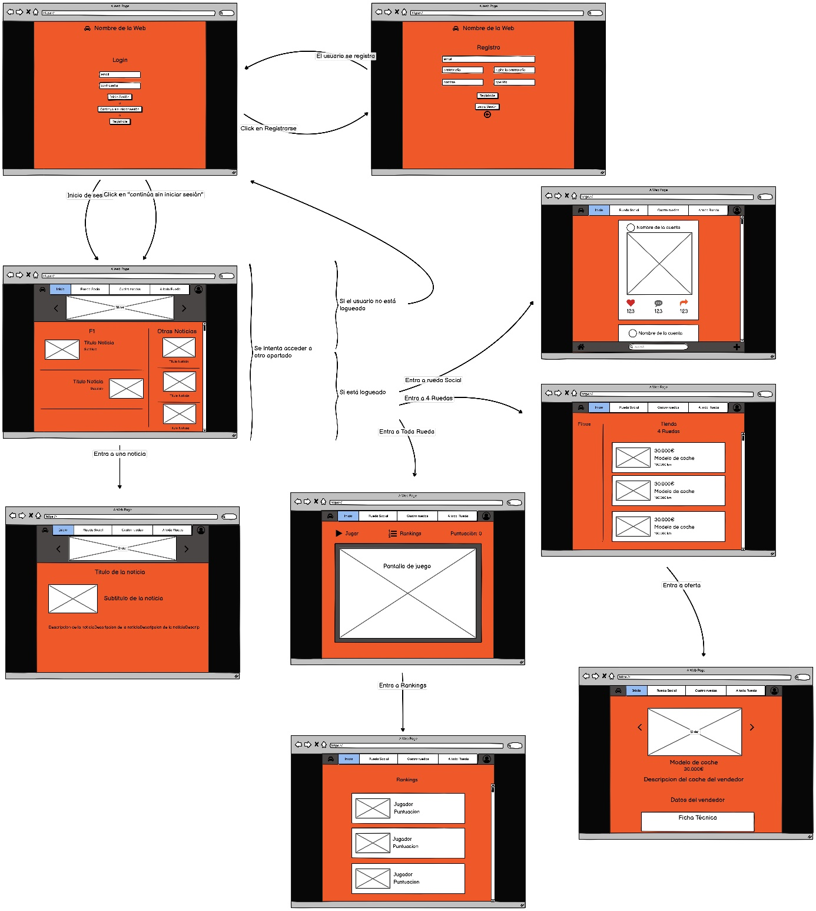

2. Mockup inicial de la interfaz gráfica

|  |  |
| --- | --- |
|  | |
| 3. Gama de colores utilizados para la web | 4. Logo nº1    5. Logo nº2 |

Tipografías usadas:

* Oswald (Anchuras 200, 400, 700): <https://fonts.google.com/specimen/Oswald>
  1. Fase de Desarrollo e Implementación - 18 de abril a 29 de mayo

En esta fase se ha desarrollado el código de la aplicación, tanto Back-End como Front-End. No se ha seguido ninguna pauta específica. El diseño de la interfaz se ha ido desarrollando al mismo tiempo que se desarrollaban las funciones de la web

La aplicación se ha desarrollado en un SO Ubuntu, concretamente LinuxMint Cinnamon 20.2.

Se ha utilizado un servidor local Apache y MySQL DB de Xampp 7.4.23-0 y se ha probado en un navegador Firefox

1. FUNCIONALIDADES Y APARTADOS DE LA WEB

La Web se divide en 4 apartados principales, sin contar las páginas de inicio de sesión y registro. En las cuales se puede interactuar de diversas formas al registrarse e iniciar sesión, aún que tienes la posibilidad de entrar al apartado inicio sin identificarte.

* 1. Inicio

|  |  |
| --- | --- |
| Esta es la unica seccion en la que se permite acceder sin identificarse.  En esta sección se les permite a los usuarios estar al tanto del día en lo que a información en el mundo del motor se refiere, consta de dos apartados principales para los usuarios y un apartado especial de gestión para las cuentas administrador.  Los dos apartados para los usuarios, muestran artículos de noticias, uno sobre F1 y otro sobre el resto de información sobre motor. Si se ha iniciado sesión, se podrá calificar el artículo. | 6. Vista general del apartado inicio |

* 1. Rueda Social

|  |  |
| --- | --- |
| Como su nombre indica, este apartado cumple la parte social de la web.  Aquí los usuarios pueden subir sus propias publicaciones con una descripción, para que el resto de usuarios la ojeen e interactuen con ella (comentarios y likes)  Acceder a esta sección requiere estar registrado. | 7. Vista general del apartado |

* 1. Cuatro Ruedas

|  |  |
| --- | --- |
| La finalidad de esta seccion es la compra-venta de coches.  No se realiza la gestion de la compra, simplemente se facilitan los datos del coche y del vendedor para que el usuario se pueda poner en contacto con él.  El nombre de este apartado hace referencia a las 4 ruedas que tienen (suelen tener) los coches, de ahí el nombre “Cuatro Ruedas”  Acceder a esta sección requiere estar registrado. | 8. Vista general del apartado |

* 1. A toda Rueda

|  |  |
| --- | --- |
| Por último, esta sección permite jugar a un minijuego personalizado, donde conduces un F1 y tienes que ir adelantando y esquivando a los coches que aparecen en la carretera. Cuanto más tiempo aguantes sin chocar, mayor puntuación.  Incluye un apartado para ver el Top 10 de mejores puntuaciones de la web.  Acceder a esta sección requiere estar registrado. | 9. Vista inicial del minijuego |
| 10. Vista in-game del minijuego | 11. Vista fin del minijuego |

1. RECURSOS
   1. Hardware

El único hardware empleado ha sido un equipo capaz de soportar la máquina virtual linux con al menos 2GB de ram de memoria.

* 1. Software

El software utilizado para el desarrollo de la aplicación ha sido el siguiente:

* **VirtualBox** 🡪Para la virtualización del sistema Linux Mint
* **Linux Mint** 🡪 SO para el desarrollo de la aplicación
* **Visual Studio Code** 🡪 Herramienta de desarrollo de software
* **Xampp** 🡪 Servidor MySQL y Apache local
* **Doctrine** 🡪 ORM
* **Symfony** 🡪 Framework PHP
* **VisualParadigm** 🡪Creación de ER
* **Balsamiq** 🡪 Creación del mockup
  1. Personal

Aquí las personas que han aportado a la creación de la web:

* Fundador, diseñador y desarrollador:

- Daniel Ibáñez Cerro – Estudiante de DAW – 20 años

* Diseñadora del logo

- Nora El Kanoun Rodríguez – Estudiante de Diseño Gráfico – 19 años

1. CONCLUSIONES
   1. Valoracón personal

Durante el desarrollo de esta aplicación, me he dado cuenta de lo importantes que son los conocimientos que he adquirido en este curso, y saber combinarlos.

Hay que destacar que, por tratarse de un prototipo, la funcionalidad de la aplicación web puede no ser completa. Soy consciente de que este proyecto se puede mejorar de mil y una formas, pero por la duración del desarrollo de este, no ha sido viable. Aun que, las funciones descritas en la memoria están implementadas.

Teniendo en cuenta el tiempo disponible que he tenido para hacer proyecto y los resultados estoy muy satisfecho y orgulloso de mi trabajo

* 1. Problemas durante el desarrollo

Aquí explico los errores con los que me he topado a la hora de diseñar y desarrollar el proyecto. Incluye lenguaje técnico.

* **Apartado foro:** En la propuesta inicial, incluía la idea de crear un foro, pero he visto innecesario ya que tendría prácticamente las mismas funcionalidades que las de la red social, cambiando muy pocas cosas, así que por falta de tiempo, he desestimado la idea.
* **Descripción de las noticias:** La descripción de los artículos de inicio, se almacenan en un campo varchar(255) en la BBDD, por lo cual las noticias se quedan un poco cortas de desarrollo.
* **Ruta raíz:** La ruta raíz del proyecto, es el apartado inicio, pensado así para que el usuario entre directamente a ese apartado y si quiere acceder a otro se tenga que identificar. El problema es que para navegar entre páginas de inicio, paso el número de página por ruta, y si quería crear una página con una ruta con un solo nombre (Ej. /social , /cuatroRuedas), me redirigía a la ruta raíz y detectaba el nombre como si fuese el parámetro de la página.
* **Minijuego sobrecargado:** El minijuego se ejecuta completamente en JS, hay muchos elementos en movimiento, y el navegador no es capaz de digerirlo bien del todo
  1. Posibles mejoras

Aquí voy a explicar las posibles mejoras que se le podrían hacer a la aplicación en caso de comercializarla.

* **Para el apartado de Inicio:** 
  + Añadir un seguimiento a tiempo real de las sesiones de carrera de F1 en el apartado de noticias de F1.
  + Añadir otros apartados con información sobre otras competiciones de motor
* **Para el apartado Social:** 
  + Habilitar el acceso a perfiles personales, añadir sistema de “followers”
  + Añadir la posibilidad de subir vídeos
  + Añadir búsqueda por hastags
* **Para el apartado de Tienda:** 
  + Implementar el sistema de compra, no solo ofrecer los datos del vendedor
  + Implementar un chat para la comunicación “cliente – vendedor”
  + Añadir a la página de ofertas una sección de similares al producto que estás viendo
* **Para el apartado de Minijuego:** 
  + Rediseñar el juego, ya que al ejecutarse el movimiento de todos los objetos en JS, cada 10ms, el navegador no lo soporta bien y se ralentiza.

1. CÓDIGO A DESTACAR
   1. Guardar imagen introducida desde formulario symfony

En este caso, se tenia que introducir una foto para subir la oferta al apartado de tienda, como para introducir la información de un coche, se necesitaban varios campos, era mas sencillo crear el formulario automaticamente con Symfony.

Pero al introducir la foto, se guarda un archivo tmp, no era el tipo de archivo que queremos.

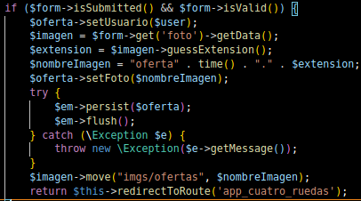

12. Código – Insercción de imágenes

Con este código lo que hacemos es coger los datos del archivo tmp, coger la extensión correcta y crear el nuevo nombre de la imagen que se va a guardar en el proyecto.

El nombre de la imagen se guarda en la BBDD, para mas tarde acceder a la ruta correspondiente y seleccionar la imagen con ese nombre.

Finalmente, se guarda la imagen en la ruta correspondiente

* 1. Método de filtrado de ofertas

Para filtrar los coches, se utilizan muchos parámetros. Hacer esto de una forma sencilla, práctica y sin crear 15 métodos a posta para esta función, se me planteó un problema complicado.

Mi solución es esta,

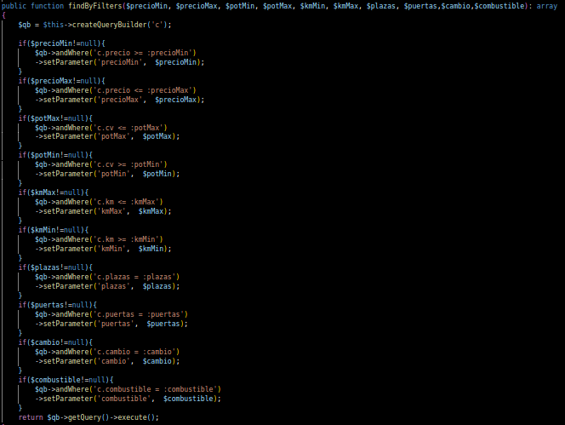

13. Código – Método de filtrado

Este método se encuentra en el repositorio, y cuando un usuario filtra las ofertas, si el campo está vacío se envía a este método como nulo, de forma que si no es necesario filtrar por ese parámetro, no se añada a la consulta.

* 1. Like en publicación

Después del caos que ha sido crear la funcionalidad de like/dislike en los artículos, en la sección de inicio, comprobando la calificación en el mismo método de la página del artículo, para las publicaciones de la red social lo he desarrollado de forma distinta.

He creado un método a parte para dar like a las publicaciones, donde hago toda la comprobación de si ya se ha dado like antes, si se va a quitar o a añadir el like, y donde introduzco los nuevos datos a la BBDD.

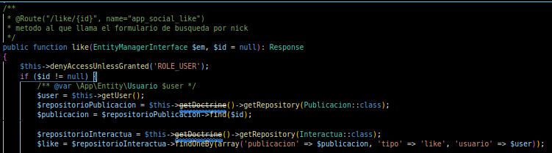

14. Código – Método añadir like parte 1

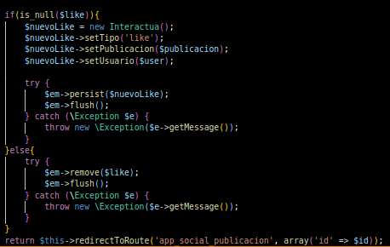

15. Código – Método añadir like parte 2

1. MANUAL DE USUARIO



* 1. Funciones generales

Exceptuando en el inico de sesión y registro, en la parte superior tendremos una barra de navegación por la que podremos navegar entre los distintos apartados de la web.**(1)**

Si clickamos el logo, iremos a la página de inicio**(2)**

Si clickamos el boton de la derecha, se cerrará sesión y nos redirigirá a la página inicio**(3)**

1

2

3



16. Barra de navegación

En caso de haber accedido sin iniciar sesión, el boton de logout se sustituirá por un icono de usuario, que nos informa de que no hemos iniciado sesión.**(3-4)**

Si lo clickamos, nos redirigirá al inicio de sesión

4



17. Botón de inicio de sesión

* 1. Tipos de usuarios
* Super-Admin : Puede crear usuarios administrador
* Admin : Puede gestionar las noticias de inicio (Añadir y eliminar)
* Usuario: Acceso a todos los servicios de la página
* No-Registrado: Acceso únicamente a la página inicio

**Correo y contraseña SuperAdmin:** [super@admin.com](mailto:super@admin.com) **/** 1234

* 1. Registro e inicio de sesión

En la página de registro tendremos los campos a rellenar de la información necesaria del usuario.

Podemos registrarnos o acceder a la página de login.

Requisitos para que sea válido en registro:

* El email tiene que tener una sintaxis válida de email (contener “@” y dominio “gmail.com”)**(5)**
* Las contraseñas deben coincidir**(6)**
* Todos los campos deben estar rellenados

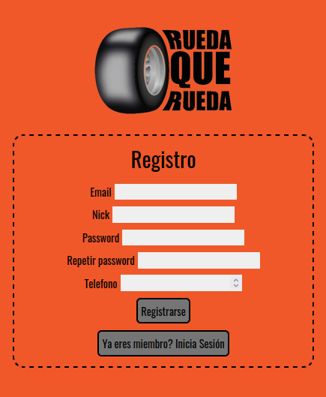

5

6

18. Página de registro

Desde la página de inicio de sesión podremos:

* Acceder a la página de registro **(7)**
* Iniciar sesión y acceder a la plataforma **(8)**
* Continuar sin iniciar sesión (solo se podrá acceder al apartado inicio).**(9)**

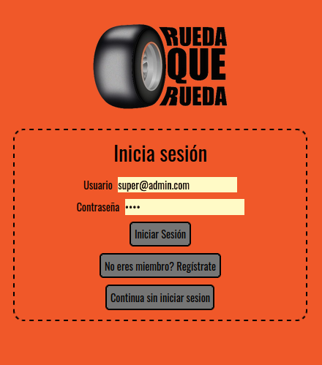

9

9

8

7

19. Página de inicio de sesión

* 1. Inicio

Desde inicio los usuarios pueden acceder a las noticias y artículos**(10)**.

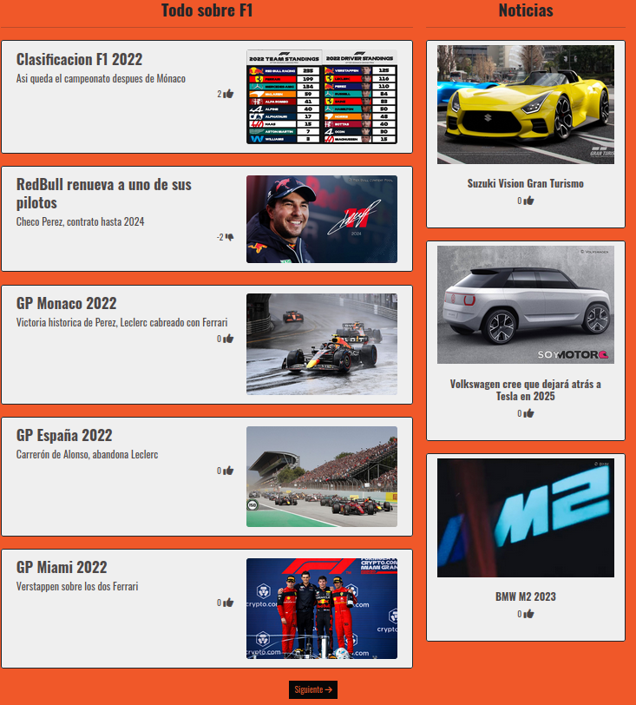

También podremos navegar entre las diferentes páginas de artículos con los botones de navegación**(11)**, por página se muestran 5 articulos de F1 y 3 articulos de noticias.

10

Si entramos a un artículo como usuario, tendremos la posibilidad de dar like/dislike al artículo.**(12)**

Si entramos como administrador, podemos borrarlo también**(13)**

20. Página inicio

11

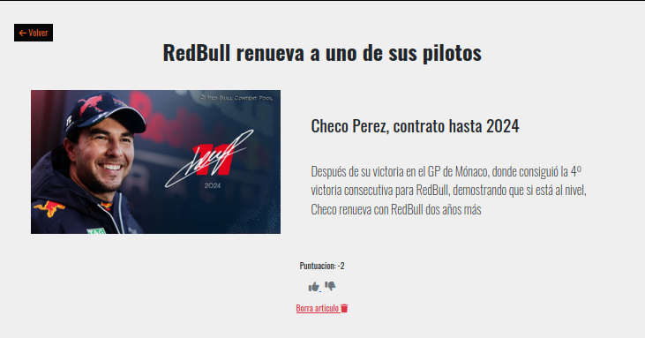

12

13

21. Artículo

Si accedemos como administrador a la pagina Inicio, nos aparecerá un panel admin al final de la página, con un formulario para añadir artículos a la página inicio.**(14)**

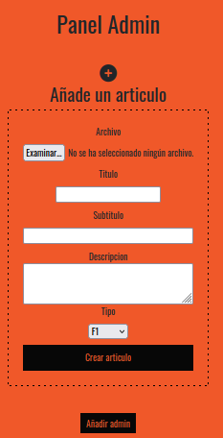Si accedemos como super-admin, nos aparecerá también un botón para añadir administradores.**(15)**

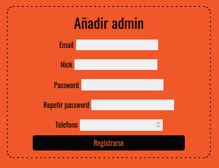

14



9

15



9

23. Página para añadir admins

22. Panel admin

* 1. Rueda Social

Aquí podremos ver las publicaciones del resto de usuarios.

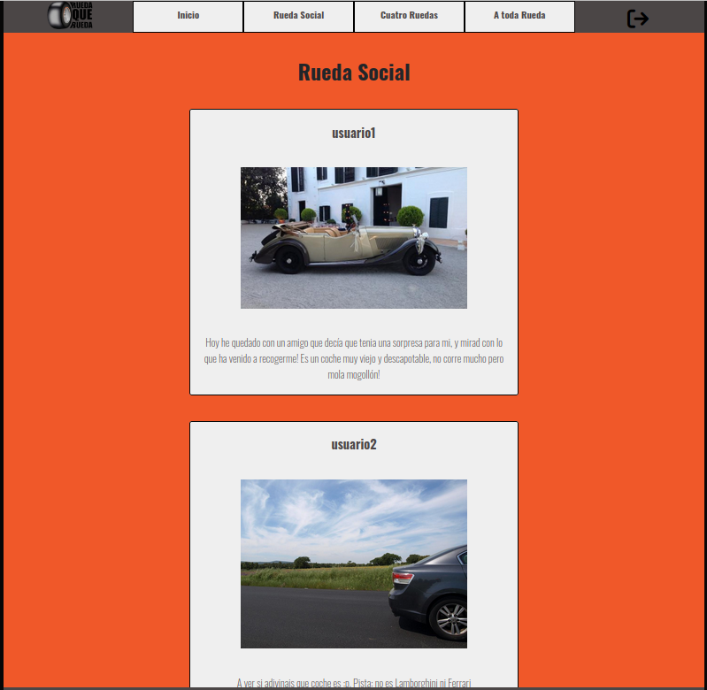

24. Vista general de Rueda Social

En la barra inferior, podremos buscar publicaciones por el nick de usuario, crear una publicación o volver a la página inicial de Rueda Social.

Para buscar por nick se debe introducir un nick y pulsar “enter”.**(16)**

Para crear una nueva publicacion pulsaremos el botón “+”**(17)**

Para volver a inicio, pulsaremos el símbolo de la casa**(18)**

16



9



25. Barra de herramientas de RuedaSocial

18



9

17



9

Si accedemos a una publicación, podremos comentar, dar o quitar “Like”.

Para comentar, rellenaremos el cuadro de texto y click en comenta**(19)**

Para dar o quitar “like” pulsaremos el corazón.**(20)**

19



9

20



9

|  |  |
| --- | --- |
| 26. Publicación antes de comentar y dar like | 27. Publicación despues de comentar y dar like |

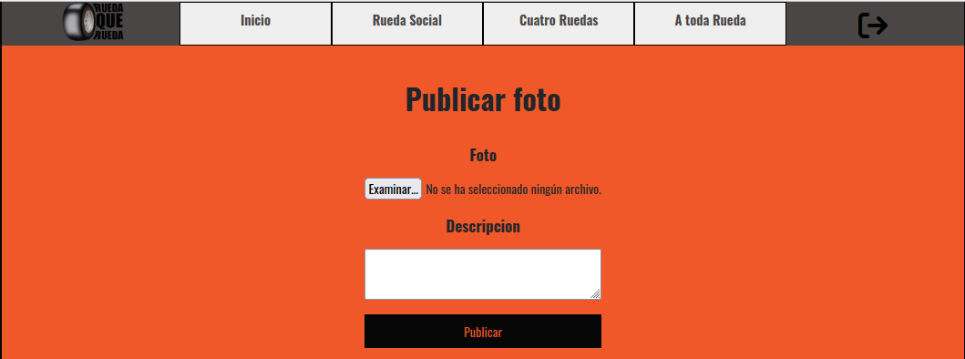

28. Formulario para añadir publicación

* 1. Cuatro Ruedas

Desde este apartado podemos tanto subir coches a la venta como ojear otros coches de otros vendedores.

Para ojear coches, tenemos la sección principal **(21)** desde la que podemos acceder a las ofertas, a mano izquierda tenemos los filtros **(22)** para buscar por las especificaciones que nosotros queramos.

Si restablecemos los filtros**(23)**, se volverán a mostrar todos los coches.

26



9

24



9

21



9

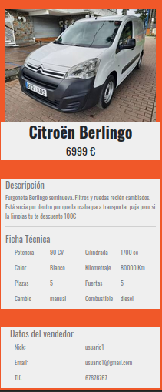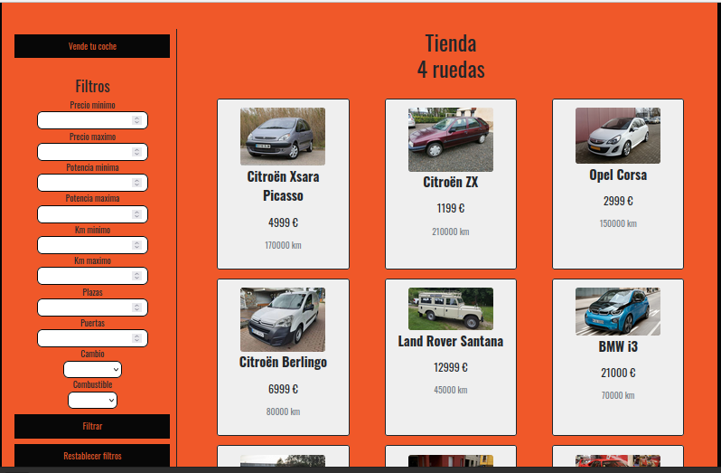

22



9

29. Vista general Tienda “4 Ruedas” 30. Oferta

25



9

23



9

Si entramos a una oferta, se nos mostrará tanto la información del coche**(24)**, como los datos del vendedor**(25)**.

El botón “vende tu coche”**(26)**, nos redirigirá a una página donde podemos añadir y gestionar nuestras ofertas.

Dentro de esta página, tendremos disponible el formulario para rellenar los datos del coche que vayamos a subir, su descripción y el precio de la oferta.**(27)**

En la parte inferior, tendremos también un listado con las ofertas que tenemos en activo**(28)**. Si queremos eliminar alguna, entraremos a la oferta y nos aparecerá un botón para eliminarla. **(29)**

27



9

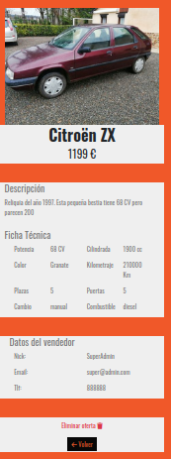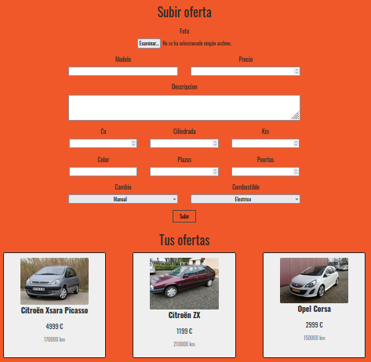

29



9

31. Página vende tu coche 32. Oferta subida por el usuario

28



9

* 1. A Toda Rueda

En esta página podremos jugar al minijuego, para comenzar nos saldrá una pantalla que nos da a elegir entre 3 coches para comenzar la partida**(30)**, o ver los rankings**(31)**.

Una vez comenzado el juego, se pondrán en movimiento los coches. Según el coche que hayas elegido, los enemigos siempre serán de los otros dos tipos de coche.**(32)** (En el ejemplo se ha seleccionado el coche azul)

32



9

30



9

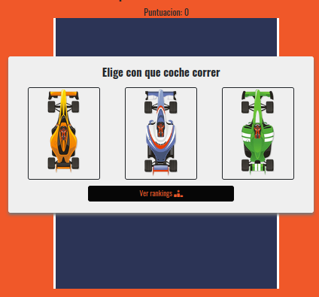 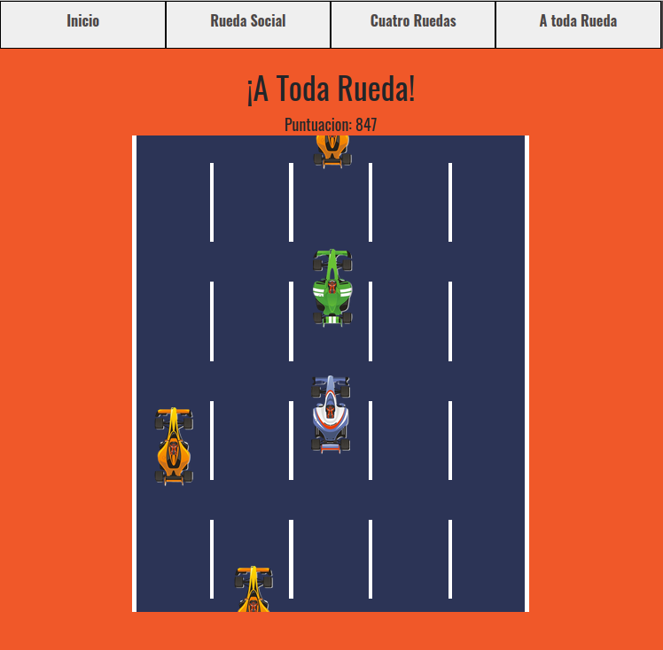

31



9

33. Pantalla elección de coche 34. Pantalla in-game

* Para mover el coche, los controles son las teclas “WASD”
* El juego termina cuando chocas con otro coche

Al terminar la partida, la pantalla final nos mostrará la puntuación.

* Si guardamos la puntuación**(33)**, se guardará la partida y nos redirigirá a la pantalla de rankings**(34)**.
* Si elegimos volver a jugar**(35)**, se recargará la pagina y volverá a comenzar el juego.

34



9

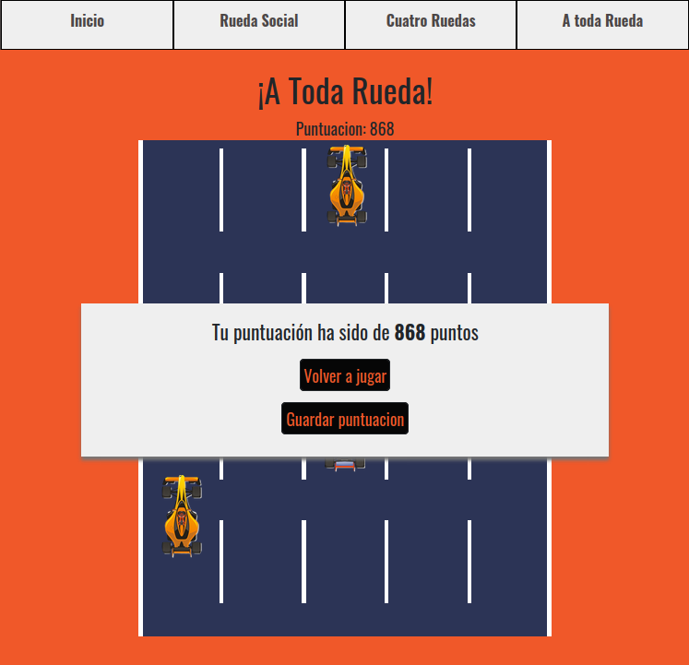 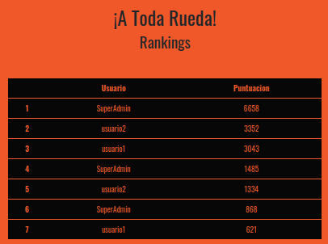

33



9

35



9

35. Fin de partida 36. Rankings

1. BIBLIOGRAFÍA
   1. Páginas referentes - Competidores directos

* SoyMotor: <https://soymotor.com>
* Coches.net: <https://www.coches.net>
* RoadStr: <https://www.roadstr.io>
  1. Páginas referentes - Competidores indirectos
* Instagram: <https://www.instagram.com>
* Xataka: <https://www.xataka.com>
* Forocoches: <https://forocoches.com>
  1. WebGrafía
* W3schools: <https://www.w3schools.com>
* Bootstrap: <https://getbootstrap.com/docs/5.0/getting-started/introduction/>
* StackOverFlow: <https://stackoverflow.com>
* SymfonyDocs: <https://symfony.com/doc/current/index.html>

1. EXPLICACIÓN CONTENIDOS GITHUB

<https://github.com/Daniic/TFG-IbanezDaniel-2021-2022>

Este apartado describe las carpetas importantes del proyecto.

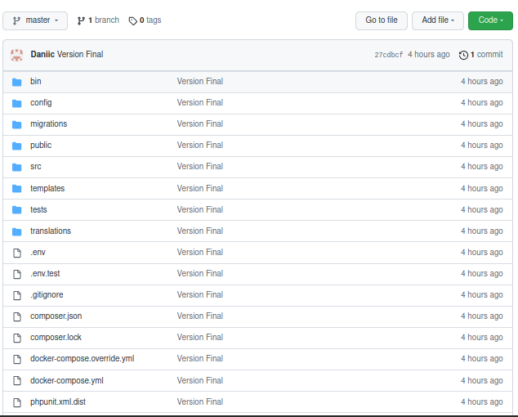

37. Archivos raiz del proyecto en GitHub

Lás carpetas con mas relevancia del proyecto que merece la pena explicar, son tanto la carpeta public, como src y templates.

* 1. Carpeta public

Esta carpeta, contiene todo lo que se refiere al front end de la aplicación, exceptuando las plantillas html.twig.

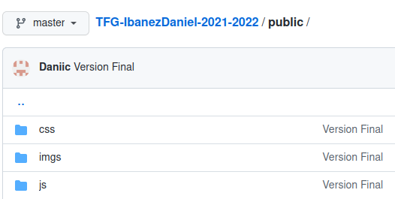

38. Contenido de la carpeta public en GitHub

* La carpeta css contiene las hojas de estilo aplicadas a estas plantillas
* En imgs están todas las imágenes usadas en la web
* Js contiene el archivo JavaScript para la página del minijuego

*\** Cada subcarpeta, tiene sus archivos internos ordenados por carpetas según los apartados de la Web

* 1. Carpeta src

En src tenemos los Controladores, Entidades, Formularios y Repositorios que hayamos creado.

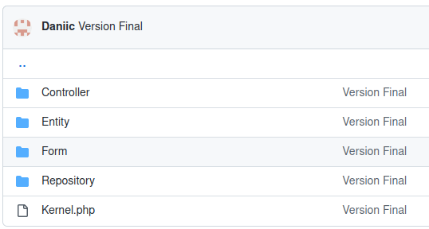

39. Contenido de la carpeta public en GitHub

En Controller, tenemos cuatro controladores,

* **Main:** contiene los métodos de registro, inicio de sesión, logout y los métodos de la página de inicio
* **RuedaSocial:** contiene los métodos del apartado social
* **CuatroRuedas:** contiene los métodos del apartado tienda
* **AtodaRueda:** contiene los métodos del minijuego

En Entity tenemos las entidades de los objetos utilizados en el programa

En Repository están los repositorios de los objetos conectados con la BBDD

Form contiene los formularios usados en la página web, para introducir datos

* 1. Carpeta templates

En esta carpeta están todas las plantillas twig usadas para páginas del proyecto

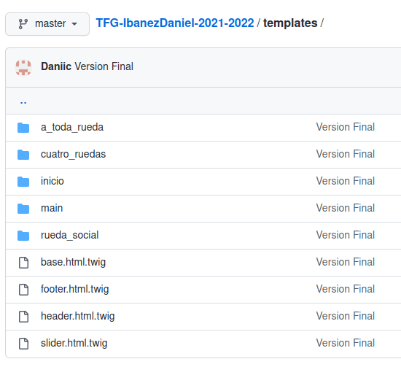

40. Contenido de la carpeta templates en GitHub

La carpeta main contiene las plantillas usadas para el inicio de sesión y registro.

Cada carpeta contiene las plantillas utilizadas por cada sección de la página web.

Todas las plantillas del proyecto heredan del archivo base.html.twig, que contiene la información que sabemos que van a usar si o sí todas las plantillas, como por ejemplo la etiqueta head y body, el link a bootstrap5, o el liink a una hoja de estilos general que aplico a todas las plantillas

El resto de archivos sueltos, son plantillas que se han reutilizado en diversas secciones de la web.

Indice de imágenes

Contra Portada